|  |  |
| --- | --- |
|  | МИНОБРНАУКИ РОССИИ  федеральное государственное бюджетное образовательное учреждение  высшего образования  **«Балтийский государственный технический университет «ВОЕНМЕХ» им. Д.Ф. Устинова»**  **(БГТУ «ВОЕНМЕХ» им. Д.Ф. Устинова»)** |
| БГТУ.СМК-Ф-4.2-К5-01 |

|  |  |  |  |  |
| --- | --- | --- | --- | --- |
| Факультет |  | Е |  | Оружие и боеприпасы |
|  |  | шифр |  | наименование |
| Кафедра |  | О7 |  | Экология и производственная безопасность |
|  |  | шифр |  | наименование |
| Дисциплина |  | Безопасность жизнедеятельности | | |

Отчет по расчетно-графической работе

|  |
| --- |
| Вариант №73 |
| Оценка условий труда на рабочем месте и разработка |
| комплекса мероприятий по их улучшению |

|  |  |  |  |  |  |  |  |
| --- | --- | --- | --- | --- | --- | --- | --- |
| Выполнил студент группы | | | | | |  | И508Б |
| Кабиров К. Р. | | | | | | |
| Фамилия И.О. | | | | | | |
| **РУКОВОДИТЕЛЬ** | | | | | | |
| Кудаев А.М. | |  | |  | | |
| Фамилия И.О. | | | Подпись | | | |
| Оценка |  | | | | |  |
| «_____» |  | | | | | 2023 г. |

САНКТ-ПЕТЕРБУРГ

2023 г.

**СОДЕРЖАНИЕ**

ВВЕДЕНИЕ 3

1 Присвоение классов опасности труда 5

1.1 Присвоение классов условий труда по химическому фактору 5

1.2 Присвоение классов опасности условий труда по наличию в воздухе рабочей зоны аэрозолей преимущественно фиброгенного действия (АПФД) 5

1.3 Присвоение классов опасности условий труда по шуму, инфразвуку, ультразвуку и вибрации 5

1.4 Присвоение класса опасности условий труда при воздействии неионизирующих полей и излучений 7

1.5 Присвоение классов опасности условий труда в соответствии с гигиеническими требованиями к микроклимату производственных помещений 7

1.6 Присвоение классов опасности условий труда в соответствии с показателями световой среды 7

1.7 Присвоение классов опасности условий труда в соответствии с показателями тяжести трудового процесса 7

1.8 Оценка общих условий труда 7

2 Разработка мероприятий по улучшению условий труда 9

2.1 Защита от вредных веществ в воздухе рабочей зоны 9

2.2 Удаление АПФД из рабочей зоны 10

2.3 Удаление избытков тепла 11

2.4 Выбор количества насадок и электродвигателя с вентилятором 12

2.5 Разработка мероприятий по снижению шума 15

2.6 Меры по повышению освещенности помещения 17

2.7 Разработка мероприятий по снижению вибрации 19

2.8 Меры по минимизации тяжести труда 21

2.9 Разработка мероприятий по снижению инфразвука 21

2.10 Разработка мероприятий по защите от неионизирующего излучения 22

2.11 Пожарная безопасность 23

3 Вторичная оценка классов условий труда 24

ЗАКЛЮЧЕНИЕ 26

СПИСОК ИСПОЛЬЗОВАННЫХ ИСТОЧНИКОВ 28

# **ВВЕДЕНИЕ**

Целью организации охраны труда является создание условий наиболее безопасных для работы. В данной работе необходимо произвести оценку вредных условий труда в цеху с произвольными размерами и, применяя различные инженерные методики произвести улучшение условий труда с наименьшим негативным воздействием на организм человека.

В соответствии с предложенными исходными данными имеется участок пайки и напыления на котором трудятся 8 человек по специальности радиомонтажник на 8 рабочих за монтажным столом. Произведен первичный замер наиболее важных факторов, влияющих на организм человека. Данные по первичному замеру представлены в таблице 1. Необходимо произвести оценку условий труда для каждого фактора. В соответствии с методическими указаниями и государственными требованиями снизить воздействие вредных факторов производства.

Таблица 1 – Исходные данные

|  |  |
| --- | --- |
| № Варианта | 73 |
| Цех (участок) | Пайки и напыления |
| Профессия | Радиомонтажник |
| Количество рабочих мест  Численность работающих | 8  8 |
| Наименования оборудования | Монтажный стол,  вытяжной шкаф |
| Время работы в течение смены, мин | 480 |
| ВВ. Класс опасности  Превышение ПДК в число раз | II  3 |
| АПДФ. Класс опасности  Превышение ПДК в число раз | III  8 |
| Шум. Эквивалентный уровень звука, дБА | 106 |
| Шум. Уровни звукового давления, дБ  Частота, Гц | 86  31,5 |
| ИЗ. Уровни звукового давления, дБ  Частота, Гц | 115  8 |
| УЗ. Уровни звукового давления, дБ  Частота, кГц | 111  20 |
| Вибрация общая. Виброск., дБ  Частота, Гц | 113  8 |
| ТНС-индекс. Категория работ  °С | IIa  26 |
| Освещение. Разряд зрит. Работ  ЕЗАД / ЕН | IIIв  0,6 |
| Неионизирующее излучение Превышение ПДУ (раз)  Частота, МГц | 8  15 |
| Тяжесть труда | 14 |
| Число переключений в час | 25 |

ПДК – предельно допустимые концентрации химических факторов.

ПДУ – предельно допустимые уровни физических факторов.

1. **Присвоение классов опасности труда**
   1. **Присвоение классов условий труда по химическому фактору**

Данные из условия варианта – класс опасности вещества II, концентрация вредного вещества превышает ПДК в 3 раза. Расчетное значение соответствует 3 классу 1 степени опасности вредных условий труда (3.1 превышение ПДК в 1,1…3,0 раз).

По данным таблицы ПДК ВВ в воздухе рабочей зоны [приложение 1, стр. 25], было выбрано вещество – толуол, ПДК = 50 (мг/м3). Класс опасности – III.

Расчет концентрации ВВ для устройства по нормализации воздуха рабочей зоны ищется, как произведение ПДК вещества на величину превышения.

(мг/м3)– исходная величина для расчёта устройства по нормализациивоздуха рабочей зоны.

* 1. **Присвоение классов опасности условий труда по наличию в воздухе рабочей зоны аэрозолей преимущественно фиброгенного действия (АПФД)**

Данные из условия варианта – класс опасности вещества IV, концентрация вредного вещества превышает ПДК в 5 раз. Расчетное значение соответствует 3 классу 2 степени опасности вредных условий труда (3.2 превышение ПДК в 3,1…6,0 раз).

По данным таблицы ПДК АПФД в воздухе рабочей зоны [приложение 2, стр. 29] было выбрано вещество – вольфрам диселенид, ПДК = 2 (мг/м3). Класс опасности – III.

Расчет концентрации АПФД для устройства по нормализации воздуха рабочей зоны ищется, как произведение ПДК вещества на величину превышения.

(мг/м3) – исходная величина для расчёта устройства по нормализациивоздуха рабочей зоны.

* 1. **Присвоение классов опасности условий труда по шуму, инфразвуку, ультразвуку и вибрации**

Регулировщик радиоаппаратуры выполняет высококвалифицированную работу, которая требует сосредоточенности. Работник отвечает за электрическую и механическую регулировку сложных приемо-передающих, телевизионных и звукозаписывающих радиоустройств, специальной аппаратуры, электронно-вычислительных, электромеханических, гидроакустических, гироскопических узлов, приборов и систем в соответствии с техническими условиями, программами и специальными инструкциями. Осуществляет сдачу аппаратуры и приборов приемщику.

Данный вид деятельности [приложение 3, стр. 35] относится к 2 пункту таблицы.

Шум – для частоты 31,5 Гц нормальная величина ПДУ УЗД [приложение 3, стр. 35] равна 93 дБ, из этого следует, что данный УЗД равный 113 дБ превышает нормальный. Для данного вида работ ПДУ равен 60 дБА, следовательно, заданное значение 98 дБА, превышает нормальное на 38 дБА, что соответствует 4 классу опасности вредных условий труда (4 превышение ПДУ на 35 и более дБА).

Инфразвук – для работ различной степени тяжести ПДУ УЗД [приложение 3, стр. 37], при частоте 4 Гц равен 95 дБ, а ПДУ общего УЗД равен 100 дБ Лин, данная для работы величина 101 дБ, превышает ПДУ на 1 дБ, что соответствует 3 классу 1 степени опасности вредных условий труда (3.1 превышение ПДУ до 5 дБ Лин).

Ультразвук – для среднегеометрической частоты третьоктавных полос частотой 65 кГц ПДУ звукового давления [приложение 3,стр.37] равен 110 дБ, данная для работы величина равна 126 дБ, она превышает ПДУ на 16 дБ, что соответствует 3 классу 2 степени опасности вредных условий труда (3.2 превышение ПДУ до 20 дБ).

Вибрация – для частоты 31,5 Гц нормальная величина ПДУ [приложение 4,стр.38] равна 87 дБ, данная для работы величина равна 114 дБ превышает ПДУ на 27 дБ, что соответствует 4 классу опасности опасных условий труда (4 превышение ПДУ на 24 и более дБ).

* 1. **Присвоение класса опасности условий труда при воздействии неионизирующих полей и излучений**

Заданные величины превышения ПДУ в 6 раз и частоты 100 МГц соответствуют 3 классу 3 степени опасности вредных условий труда при воздействии неионизирующих полей и излучений (3.3 превышение ПДУ в 5…10 раз).

* 1. **Присвоение классов опасности условий труда в соответствии с гигиеническими требованиями к микроклимату производственных помещений**

По условию категория работ по показателю ТНС-индекса – III, при температуре 25 градусов по Цельсию.

Полученное значение соответствует 3 классу 3 степени опасности вредных условий труда (3.3 температура 23,5…25,7 градусов по Цельсию).

* 1. **Присвоение классов опасности условий труда в соответствии с показателями световой среды**

По условию разряд зрительной работы – IIв, отношение Езад/Ен = 0,6. Полученное значение соответствует 3 классу 1 степени опасности допустимых условий труда (3.1 освещённость рабочей поверхности 0,5 Ен…Ен).

Нормируемая величина освещенности [приложение 7, стр. 41]: 2000 лк.

* 1. **Присвоение классов опасности условий труда в соответствии с показателями тяжести трудового процесса**

Тяжесть труда не задана.

* 1. **Оценка общих условий труда**

Оценка классов условий труда представлена в таблице 2. Имеется два опасных фактора значит, оцениваем общие условия труда на 4 опасный (экстремальный) класс.

Таблица 2 – Оценка классов условий труда

|  |  |  |  |  |  |  |  |
| --- | --- | --- | --- | --- | --- | --- | --- |
| Фактор | Класс условий труда | | | | | | |
| Оптимальный | Допустимый | Вредный | | | | Опасный (экстрем) |
| 1 | 2 | 3,1 | 3,2 | 3,3 | 3,4 | 4 |
| Химический | 0 | ≤ПДКМАКС  ≤ПДКСС | 1,1…3,0  1,1…3,0 | 3,1…10,0  3,1…10,0 | 10,1…15,0  10,1…15,0 | 15,1…20,0  15,1…20,0 | >20.0  - |
| Аэрозоли ПФД | 0 | ≤ПДК | 1,1…3,0 | 3,1…6,0 | 6,1…10,0 | >10.0 |  |
| Шум | 0 | ≤ПДУ | 5 | 15 | 25 | 35 | >35 |
| Инфразвук | 0 | ≤ПДУ | 5 | 10 | 15 | 20 | >20 |
| Ультразвук | 0 | ≤ПДУ | 10 | 20 | 30 | 40 | >40 |
| Вибрация общая | 0 | ≤ПДУ | 6 | 12 | 18 | 24 | >24 |
| Неионизирующее излучение | Естественный фон | ≤ПДУ | ≤3 | ≤5 | ≤10 | >10 | - |
| Микроклимат |  | 18,0…21,8 | 21,9…22,2 | 22,3…23,4 | 23,5…25,7 | 25,8…27,9 | >27,9 |
| Освещение |  | EН | 0,5 EН … EН | <0,5 EН | - | - | - |
| Тяжесть труда | - | - | - | - | - | - | - |

1. **Разработка мероприятий по улучшению условий труда**

Для всех факторов, превышающих допустимый уровень опасности необходимо разработать мероприятия по улучшению условий труда.

* 1. **Защита от вредных веществ в воздухе рабочей зоны**

Наличие вредных веществ таких как производственная пыль и различных аэрозолей, при долговременном воздействии на организм оказывают пагубное влияние на здоровье человека. Данные вещества способны вызывать различные заболевания органов дыхания, кожи, может приводить к возникновению хронических заболеваний.

Для удаления вредных веществ из рабочей зоны применяется вентиляция. Вентиляция достигается путем удаления, загрязненного или нагретого воздуха из помещения и подачей в него свежего воздуха.

Общеобменная вентиляция нацелена на разбавлении загрязнённого воздуха помещения чистым извне до допустимого уровня в соответствии с СанПин 2.2.4.548-96 гигиенические требования к микроклимату помещений. Однако существует и местная вентиляция, направленная на удаление вредных веществ непосредственно вблизи их выбросов.

Для снижения концентрации химических веществ и пыли в воздухе рабочей зоны необходимо применить местную вытяжную вентиляцию с применением фильтров для удаления АПФД из вентиляционных выбросов.

Необходимый воздухообмен по нормам на одного рабочего в промышленном помещении:

$L_{p}=n∙L_{н}$,

где n – число работающих в помещении, $n$ = 30;

$L_{н}$– нормируемый расход воздуха на одного работающего, = 60 м3/ч.

Тогда необходимый воздухообмен по нормам на одного рабочего в промышленном помещении:

$L_{p}$ = 30 $∙$ 60 = 1800 (м3/ч)

Воздухообмен при наличии в воздухе рабочей зоны вредных веществ (толуол):

$L_{вв}=\frac{k∙G}{q-q^{'}}$,

где $k$– коэффициент, учитывающий неравномерность распределения вредных веществ по помещению, $k$ = 1,2-2;

$G$– количество вредных веществ, поступающих в воздух рабочей зоны мг/ч;

$q$– допустимое содержание вредного вещества в воздухе рабочей зоны (≤ПДК), = 50 мг/м3;

– допустимое содержание вредного вещества в приточном воздухе (≤0,3 $∙$ ПДК), $q^{'}$ = 50 $∙$ 0,3 = 15 мг/м3.

Учитывая, что фактическое состояние концентрации вредных веществ в воздухе рабочей зоны равно 150 мг/м3 и объем помещения равен 4800 м3 (40х30х4), $G$ будет равно:

$G$ = 150 $∙$ 4800 = 720000 (мг/ч).

Тогда необходимый воздухообмен при наличии вредных веществ в воздухе рабочей зоны будет равен:

м3/ч

* 1. **Удаление АПФД из рабочей зоны**

Воздействие АПФД на организм человека:

* затрудняет дыхание, вызывает кашель и чихание;
* токсичная пыль может привести к отравлению, удушью и др.;
* ухудшает видимость, приводит к раздражению слизистой оболочки глаз и повышенному слезотечению;
* вызывает раздражение кожи;
* при ухудшении видимости повышается риск травмирования.

Воздухообмен при наличии в воздухе рабочей зоны АПФД определяется по формуле:

$L_{п}=\frac{k∙G}{q-q^{'}}$,

где = 2 мг/м3;

= 0,3 = 0,32 = 0,6 мг/м3.

Учитывая, что фактическое состояние концентрации АПДФ в воздухе рабочей зоны равно 10 мг/м3 и объем помещения равен 4800 м3, $G$ будет равно:

$G$ = 10 $∙$ 4800 = 48000 (мг/ч)

Тогда необходимый воздухообмен при наличии АПДФ в воздухе рабочей зоны будет равен:

м3/ч

* 1. **Удаление избытков тепла**

Расчет воздухообмена для избытков явного тепла произведем по формуле:

$L_{н}=\frac{Q_{общ}}{C_{p}∙p∙(t_{ух}-t_{пр})}$,

где $Q_{общ}$– общие избытки явного тепла;

$p$– плотность воздуха (1,225кг/м3);

– температура приточного воздуха;

$t_{ух}$– температура удаляемого воздуха;

$C_{p}$– удельная теплоемкость воздуха ( $C_{p}=$ 1000 Дж/кг).

$Q_{общ}=Q_{ст}+Q_{раб}+Q_{вн}$,

где $Q_{ст}$– количество теплоты, выделяемое работающими станками;

$Q_{раб}$– количество теплоты, выделяемое одним работающим;

$Q_{вн}$– теплота, поступающая извне (н-р солнечная или освещения).

$t_{ух}=t_{рз}+∆t(H-2)$,

где $t_{рз}$– температура рабочей зоны;

∆𝑡 – градиент температуры по высоте помещения (1-5 $℃$);

Н – высота помещения;

2 – условная высота рабочего места.

Таким образом:

$$t_{ух}=25+5∙\left(4-2\right)=35$$

Для упрощения расчетов примем следующие величины:

м3/ч

* 1. **Выбор количества насадок и электродвигателя с вентилятором**

Для обеспечения необходимого воздухообмена внутри цехового помещения необходимо произвести вспомогательные работы. Установить вентиляционные трубы соединить их в сеть с установкой вытяжек в местах близких к выбросам вредных веществ, а также присоединить систему к электродвигателю с вентилятором, которые своей работой обеспечат циркуляцию воздуха.

Вредных веществ – 6400 м3/ч, для АПФД – 6128 м3/ч, для избытков тепла – 125 м3/ч.

$N_{насадок}=\frac{L_{max}}{3600∙F_{n}∙V_{n}}$,

где $L_{max}$– максимально необходимый воздухообмен м3/ч;

3600 – количество секунд в одном часу;

$F_{n}$– площадь поперечного сечения вытяжки м2;

– скорость воздуха на срезе вытяжки м/c.

Скорость воздуха на срезе вытяжки примем равной 0,5 м/c. Для воздуховода выберем трубу с площадью 𝑆 = 600 мм2.

Таким образом необходимое число насадок равно 6 для удаления и для притока воздуха.

Для данного вентилятора в соответствии с выбранной скоростью вращения подберем электродвигатель по мощности. Для этого определим мощность на валу двигателя по формуле:

$N_{д}=\frac{{k∙L}_{п}∙p}{3600∙102∙N_{в}∙N_{пр}}$,

Где $k$ = 1.1÷1.5 – коэффициент запаса мощности, примем 1,2;

$L_{п}$– необходимый воздухообмен м3/ч;

– давление, создаваемое вентилятором;

3600 – количество секунд в одном часу;

102 – коэффициент перевода кг $∙$ м/c в кВт;

$N_{в}$– мощность вентилятора;

$N_{пр}$– мощность привода (1 при прямом размещении на валу, 0,95 при

клиноременной передаче). Давление в системе вентиляции в соответствии с выбранным вентилятором марки Ц4-70 №4.

Давление по номограмме рисунок 2 составит 800 Па, КПД вентилятора 0,7, скорость вращения 230 рад/с.

$N_{д}=\frac{1,1∙6128∙800}{3600∙102∙0,7∙1}=21$ кВт

Тогда для реализации вентиляционной системы, обеспечивающей воздухообмен, равный $L_{п}$ = 20978 м3/ч, выбираем вентилятор Ц4-70 №4 с присоединенным к нему двигателем АО2-71-2 мощностью 22,0 кВт. В целях уменьшения вредных выбросов в окружающую среду, данную вентиляционную систему необходимо присоединить к пылеуловителю.

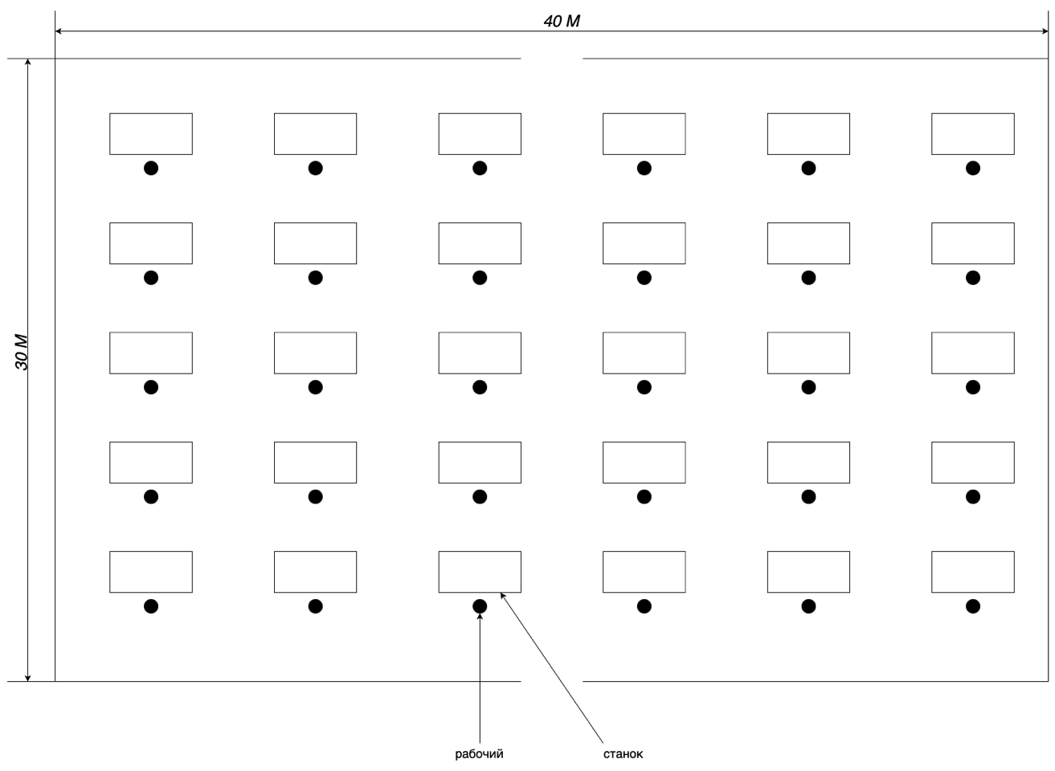

Рисунок 1 – Схема цеха

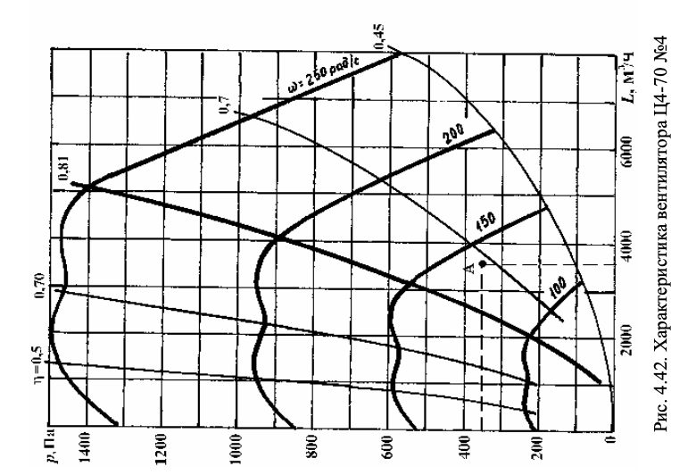

Рисунок 2 – Характеристика вентилятора Ц4-70 №4

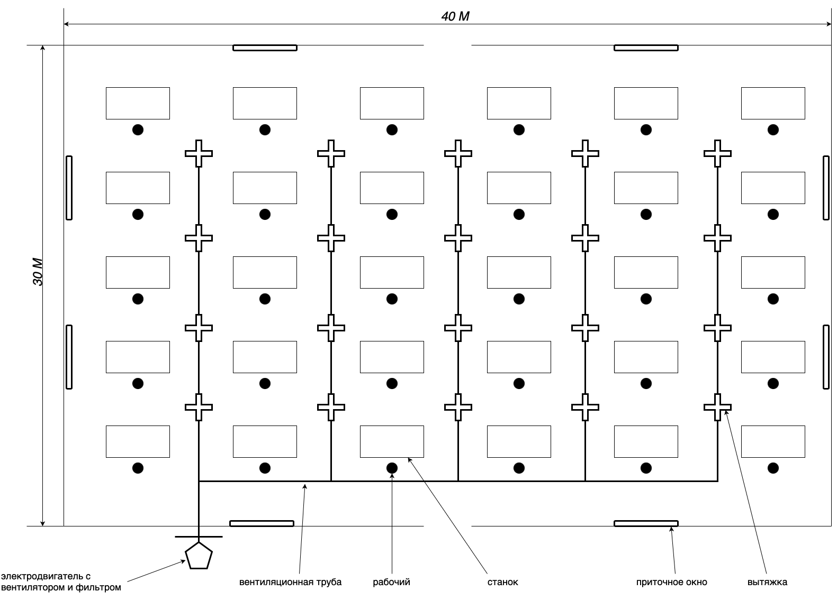

Рисунок 3 – Схема расположения вентиляции

* 1. **Разработка мероприятий по снижению шума**

Производственный шум является крайне опасным производственным фактором. Шум негативно влияет на органы слуха вызывает снижение слуха, а также избыточный шум приводит к раздражительности и повышенной утомляемости при работе. Наиболее распространенными способами борьбы с шумом являются экранирование источника шума и накрытие источника шума шумопоглощающим капотом. Основными источниками шума в механическом цеху: работающие станки, работа инструмента по подготовке. Источником шума будем считать работу станка. Так как электродвигатель изолирован в капот в самой конструкции станка целесообразно снижать шум в рабочей среде. Для снижения производственного шума определим следующие характеристики:

1. Требуемую акустическую эффективность звукоизолирующего кожуха определяем по формуле:

$∆L_{эф.тр.}=L-L_{доп.}+5$,

где $L$– активный уровень звукового давления в расчётной точке;

$L_{доп.}$– допустимый по нормам уровень звукового давления в расчётной точке, принимается по ГОСТ 12.1.003-83.

$$∆L_{эф.тр.}=98-60+5=43 дБА$$

1. Акустическая способность кожуха зависит от звукоизолирующей способности его стенок, размеров кожуха и источника шума, наличия звукопоглощающей облицовки под кожухом и наличия вентиляционных окон.

Акустическая эффективность кожуха может быть определена по формуле:

$∆L_{кож.}=R_{k}+10\log{α}-∆отв$,

где $R_{k}$– звукоизолирующая способность стенки кожуха;

$α$– приведённый коэффициент звукопоглощения кожуха:

$α=\frac{α_{обл}∙S_{обл}+α_{исп}∙S_{ист}}{S_{обл}+S_{ист}}$,

где $α_{обл}$– коэффициент звукопоглощения звукопоглощающей облицовки, принимаемый по таблице 2.12 для минераловатной плиты в стеклоткани Маты из супертонкого стекловолокна оболочка из стеклоткани ССТЭ-6. равный 0,1;

$S_{обл}$– площадь звукопоглощающей облицовки равная 24 м2;

– коэффициент звукопоглощения источника принимается равный 0.05;

$S_{ист}$– площадь источника (источник шума) примем 4 м2.

– поправка на уменьшение звукоизоляции за счёт наличия отверстий, при площади отверстий до 5% от общей площади ограждений кожуха, принимается 5 дБ.

$α=\frac{0,1∙24+0,05∙4}{24+4}=$ 0,093

1. Требуемую звукоизоляцию стен кожуха рассчитаем по следующей формуле:
$$R_{K_{пр}}=∆L_{эф.тр.}+∆отв-10\log{α}=43+5-10\log{0,093}=58,3 дБ$$

2. $R_{K}$ принимаем равной 59 дБ, следовательно, выбираем звукоизоляционное покрытие с облицовкой из плиты из стеклоткани.

$$∆L_{кож.}=59+10\log{0,093}-5=43,7 дБ$$

$∆L_{кож.}>∆L_{эф. треб.}$, следовательно всё верно.

1. Ожидаемая шумность на рабочем месте с применением кожуха:

$$∆L_{кож.}=L-∆L_{кож.}+5=98-58,3+5=44,7 дБА$$

Таким образом, применение данного кожуха снижает шум до допустимых значений. (допустимое – 60 дБА).

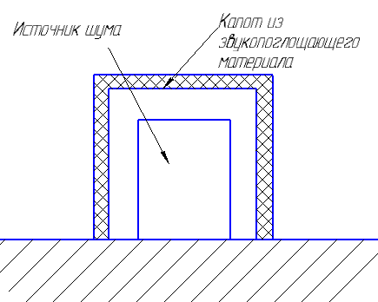

Рисунок 4 – Звукоизоляция шумного агрегата станка

* 1. **Меры по повышению освещенности помещения**

Освещение в механическом цеху подразделяется на общее и местное, при этом в общем освещении допускается использовать люминесцентные лампы, а в местном только лампы накаливания. Применение исключительно ламп накаливания в источниках местного света у станков связано с производственной безопасностью. Частота мерцания люминесцентных ламп при определенных условиях может совпадать с собственной частотой вращения заготовки и визуально, со стороны, будет казаться, что шпиндель не вращается. Для предотвращения травмоопасных ситуаций и в связи с производственной необходимостью (снятие замеров в процессе получения детали) используют местные источники с лампами накаливания. Лампы накаливания отличаются высокой надежностью и хорошим световым потоком, к минусам же стоит отнести большие энергозатраты наряду с выделением тепла от лампы и относительно короткий (в сравнении с люминесцентными) срок службы. Для расчета общего освещения примем категорию IIг и произведем расчет. Для местного освещения рассчитаем в соответствии с исходными данными.

Тип системы освещения – общая. Для освещения цеха используем дуговые ртутные люминесцентные лампы марки ЛД 40-1, имеющие величину светового потока *Ф* = 3200 лм.

Нормативная минимальная освещенность составляет $E_{n}$ = 200 лк (500 общего).

Коэффициент запаса для ламп ЛБ40-1 по ГОСТ 27682-88 $k_{s}$ = 1,1.

Площадь помещения: = 1200 м2.

Коэффициент минимальной освещенности для ламп светильников ЛСП02-2х40-10-12: *z* = 1.15 по ГОСТ 27682-88

Световой поток (одной лампы): *Ф* = 3200 лм.

Коэффициент использования светового потока $n_{н}$ = 0,6 (по СНиП 23-05-95).

Тогда количество источников общего освещения:

$$N=\frac{E_{н}∙S_{н}∙k_{s}∙z}{Ф∙n_{н}}=\frac{200∙1200∙1,1∙1,15}{3200∙0,6}=158,125$$

Таким образом, для общего освещения требуется 159 ламп типа ЛБ 40-1 мощностью 40 Вт и световым потоком 3200 лм. Так как будет установка по 2 лампы в каждый светильник ЛСП02-2х40-10-12 и на каждое рабочее место по 3 светильника, то используем 180 ламп

Для расчета местного источника света примем следующую формулу:

$F_{л}=\frac{1000∙E_{н}}{е}$,

где $F_{л}$– световой поток требуемой лампы (накаливания);

$E_{н}$– требуемая освещенность, $E_{н}$ = 1500;

$е$– относительная освещенность, е = 500.

$$F_{л}=\frac{1000∙1500}{500}=3000 лм$$

Требуемым световым потоком обладает лампа Б215-225-200 с мощностью 150 Вт и световым потоком 3150 лм.

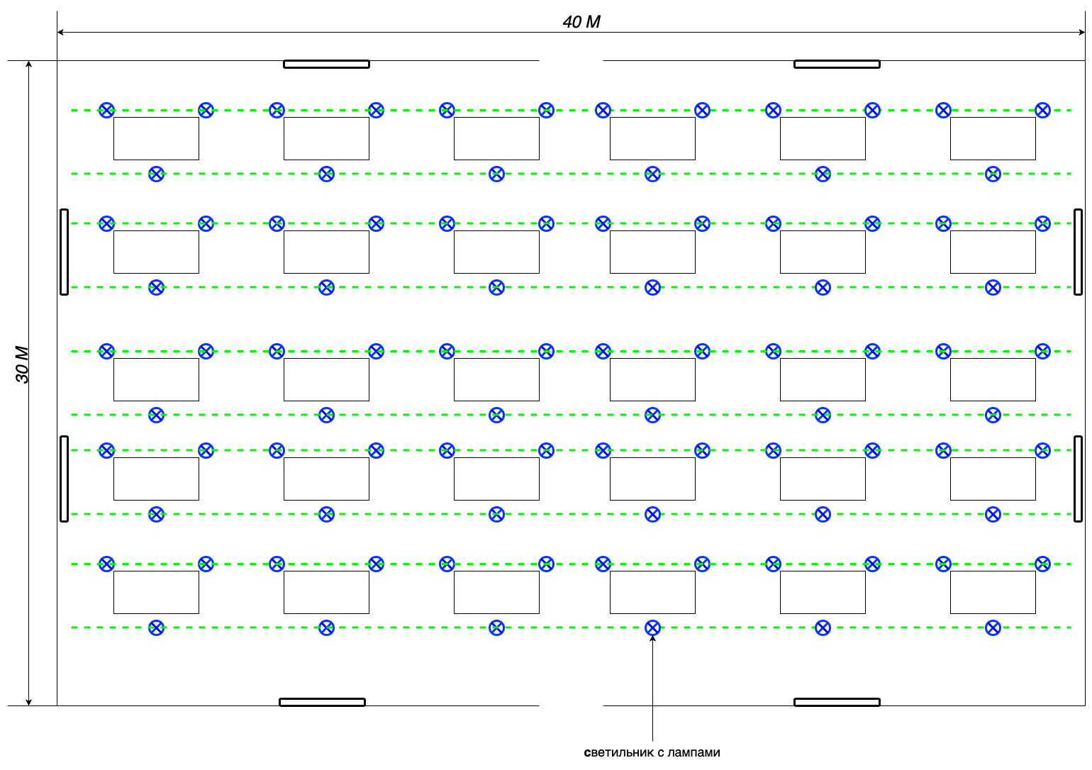

Рисунок 5 – Схема общего освещения

* 1. **Разработка мероприятий по снижению вибрации**

Вибрация наряду с шумом является опасным производственным фактором, снижающим трудоспособность рабочих и создающим реальную угрозу здоровью человека. Основу большинства виброзащитных средств составляют виброизолятор. Для расчета виброизоляции возьмем данные из характеристик станка. Масса стенда настройки ~100 килограмм, при габаритах 2270х1120х1745 мм.

Превышение вибрации на рабочем месте:

$$∆L=114-87=27 дБ$$

Частота $f_{в}$ = 31,5 Гц в соответствии с заданием. Так как требуемое снижение вибрации приближенно равно её эффективности, то можно найти $f_{c}$:

$$∆L_{v}=20\log{\frac{f_{в}}{f_{c}}}$$

$$f_{c}=\frac{f_{в}}{{10}^{\frac{∆L_{v}}{20}}}=\frac{31,5}{{10}^{\frac{27}{20}}}=1,41 Гц$$

Отсюда: $f_{c}$ ≈1,41 Гц. Так как масса стенда настройки равна 100 килограмм, то суммарная жесткость виброизоляторов должна быть равна:

$$K_{треб}=\frac{m∙g∙f_{треб}^{2}}{25}=\frac{100∙9,8∙{1,4}^{2}}{25}≈76,8 \frac{кг∙с}{см}$$

Для устойчивости стенда будем использовать 4 одинаковых виброизолятора:

$$k=\frac{K_{треб}}{4}=\frac{76,8}{4}≈19,2 \frac{кг∙с}{см}$$

Такой жёсткости соответствует виброизолятор типа И-15 (жёсткость до 160 $\frac{кг∙с}{см}$)

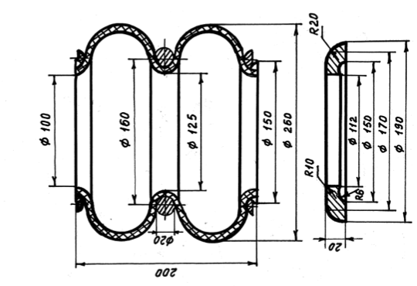

Рисунок 6 – Схема виброизолятора типа И-15

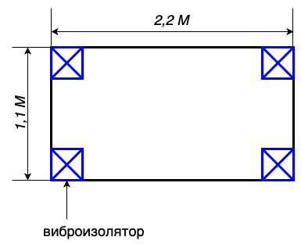

Рисунок 7 – Схема виброизоляции стенда

* 1. **Меры по минимизации тяжести труда**

Тяжесть труда как производственный фактор может возникать при: высокой квалификации выполняемой работы, при непосредственной ответственности за качество конечной продукции, при монотонно повторяющемся труде, при работе во вредных и опасных условиях с высоким риском для жизни и здоровья.

Благоприятно препятствовать снижению тяжести труда будет грамотное распределение обязанностей в соответствии с квалификационным разрядом, а также наиболее оптимально выбранная технология производства.

Правильная организация рабочего времени, с оптимальными перерывами между трудом и отдыхом также положительно скажутся на минимизации тяжести труда. Предложенные в данной работе средства борьбы с шумом и вибрацией снизят воздействие на органы восприятия, а значит, человек будет менее подвержен утомляемости.

При работе следует соблюдать время работы и отдыха, а также технику безопасности на рабочем месте.

* 1. **Разработка мероприятий по снижению инфразвука**

Борьба с неблагоприятным воздействием инфразвука должна вестись в тех же направлениях, что и борьба с шумом. Основными мероприятиями по борьбе с инфразвуком являются следующие:

* ослабление инфразвука в источнике, устранение причин генерации инфразвука в источнике;
* повышение жесткости конструкций больших размеров, повышение жесткости конструкции снизит уровень низкочастотных вибраций, которые при определенных условиях могут являться источником инфразвука;
* изоляция инфразвука (звукоизоляция, звукопоглощение);
* использование глушителей шума реактивного типа;
* применение индивидуальных средств защиты и проведение медицинских профилактик.

Наиболее целесообразно уменьшать интенсивность инфразвуковых колебаний на стадии проектирования машин или агрегатов. Так же там, где это возможно использовать более массивные звукопоглощающие облицовки (например, из стали) либо увеличивать толщину звукопоглощения. Так же известен способ борьбы, при котором на источник инфразвука с помощью специальных устройств направляют инфразвук с заданными характеристиками. Это позволяет в должной мере ослабить инфразвук от источников, но требует больших денежных затрат. Первостепенное значение в борьбе с инфразвуком имеют методы, снижающие его возникновение и ослабление в источнике, так как методы, использующие звукоизоляцию и звукопоглощение, малоэффективны. Все это необходимо учитывать при проектировании цеха в целях безопасного производства.

* 1. **Разработка мероприятий по защите от неионизирующего излучения**

Для защиты от электромагнитного поля рекомендуется использование индивидуальных средств защиты. Для защиты всего тела применяются комбинезоны из тканевого волокна в сочетании с экранирующим проводящим слоем по ГОСТ 12.4.172-87, для защиты рук используются рукавицы и перчатки из электропроводящей ткани, для защиты ног – ботинки, полуботинки токопроводящие по ТУ 17-06-71-82, сапоги повышенной электропроводимости по ТУ 38.106419-82.

Для защиты от электромагнитного поля при проведении испытательных и регулировочных работ на объектах, устранении аварийных ситуаций и ремонте рекомендуется использование индивидуальных средств защиты. Для защиты всего тела применяются комбинезоны, халаты и капюшоны. Их изготавливают из трех слоев ткани. Внутренний и наружный слои делают из хлопчатобумажной ткани (диагональ, ситец), а средний, защитный, слой – из радиотехнической ткани, имеющей проводящую сетку. Для защиты глаз используются специальные радиозащитные очки из стекла, покрытого полупроводниковым оловом. Эффективность таких очков составляет 20...22 дБ.

Установка специальных решетчатых экранов-уловителей и размещение устройств для снятия статического напряжения, накапливаемого человеком, также обезопасит от воздействий неионизирующих излучений.

В соответствии с требованиями станок должен иметь защитное заземление и зануление.

* 1. **Пожарная безопасность**

Пожарная безопасность является одним из наиболее важных аспектов при введении цеха в работу. Среди огромного списка требований пожарной безопасности приведем основные. Помещение должно иметь не менее 2-х выходов. Наряду с этим в цеху, в зависимости от используемого оборудования, должны находиться первичные средства пожаротушения. Стенд настройки представляет собой совокупность электрических компонентов. Таким образом в помещении в соответствии с этим необходимо разместить порошковые огнетушители типа ОП-6 с емкостью 6 л. Огнетушители разместить на стенах близ выходов. Обозначить люминофорными наклейками: направления к выходу «стрелкам», над выходами «выход» и «огнетушитель». Рекомендуется разместить «пожарный щит», включающий в себя емкость с песком, лом, и по 2 лопаты и ведра. Обязательным будет наличие заверенной схемы эвакуации из цеха при пожаре.

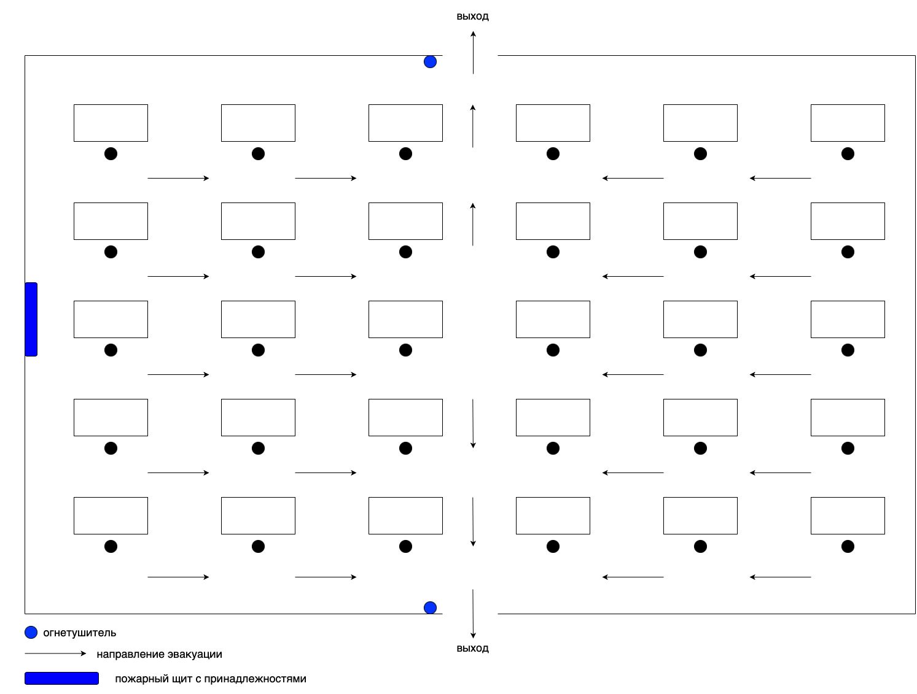

Рисунок 8 – Схема эвакуации

1. **Вторичная оценка классов условий труда**

Вторичная оценка классов условий труда представлена в таблице 3.

Таблица 3 – Вторичная оценка классов условий труда

|  |  |  |  |  |  |  |  |
| --- | --- | --- | --- | --- | --- | --- | --- |
| Фактор | Класс условий труда | | | | | | |
| Оптимальный | Допустимый | Вредный | | | | Опасный (экстрем) |
| 1 | 2 | 3,1 | 3,2 | 3,3 | 3,4 | 4 |
| Химический | 0 | ≤ПДКМАКС  ≤ПДКСС | 1,1…3,0  1,1…3,0 | 3,1…10,0  3,1…10,0 | 10,1…15,0  10,1…15,0 | 15,1…20,0  15,1…20,0 | >20.0  - |
| Аэрозоли ПФД | 0 | ≤ПДК | 1,1…2,0 | 2,1…4,0 | 4,1…10,0 | >10.0 |  |
| Шум | 0 | ≤ПДУ | 5 | 15 | 25 | 35 | >35 |
| Инфразвук | 0 | ≤ПДУ | 5 | 10 | 15 | 20 | >20 |
| Ультразвук | 0 | ≤ПДУ | 10 | 20 | 30 | 40 | >40 |
| Вибрация общая | 0 | ≤ПДУ | 6 | 12 | 18 | 24 | >24 |
| Неионизирующее излучение | Естественный фон | ≤ПДУ | ≤3 | ≤5 | ≤10 | >10 | - |
| Микроклимат |  | 18,0…21,8 | 21,9…22,2 | 22,3…23,4 | 23,5…25,7 | 25,8…27,9 | >27,9 |
| Освещение |  | EН | 0,5 EН … EН | <0,5 EН | - | - | - |
| Тяжесть труда | - | - | - | - | - | - | - |

# **ЗАКЛЮЧЕНИЕ**

На основании исходных данных был проведен анализ условий труда на рабочем месте регулировщика радиоаппаратуры, в результате которого было обнаружено превышение допустимых значений факторов производственной среды и наличие вредных факторов производства с его возможными источниками.

В связи этим произведена разработка мероприятий по улучшению условий труда для каждого фактора, превышающего норму.

Таким образом, при использовании звукопоглощающего кожуха и виброизолятора типа И-15 в количестве 4 штук на стенд были приведены в норму шум и уровень вибрации.

Применением в виде приточной и вытяжной вентиляционных систем был достигнут необходимый воздухообмен в рабочей зоне и снижена концентрация вредных веществ, температуры и пыли.

При применении общих и местных источников света достигнута необходимая для производства освещенность на рабочих местах.

При применении предложенных инженерных решений удалось частично снизить воздействие УЗ и ИЗ. Также при использовании рабочим индивидуальных средств защиты от воздействия электромагнитного поля, таких как одежда и экраны, воздействие неионизирующих излучений было снижено. Полностью избавиться от трех вышеперечисленных факторов невозможно в виду природы их воздействия.

Указанные меры позволили сократить размер доплат за условия производства. Таким образом, эффективность работы предприятия возросла.

Дальнейшее улучшение, связанное с минимизацией напряженности труда невозможно в виду того, что данная работа относится к разряду работы с высокой квалификации, а конечное состояние изделия напрямую зависит от радиорегулировщика.

Также необходимо понимать, что эффективность предложенных мер в полной мере будет определена только при натурной реализации и контрольном замере всех параметров.

СПИСОК ИСПОЛЬЗОВАННЫХ ИСТОЧНИКОВ

1. Тищенко А. С., Куклин Д. А., Тюрина Н. В. Проблема воздействия повышенного шума на рабочих местах в российской федерации и зарубежом // Защита от повышенного шума и вибрации сборник докладов. Министерство образования и науки Российской Федерации Балтийский государственный технический университет "Военмех". – СПб., 2017. С. 447-450.
2. Basner M. et al. Auditory and non-auditory effects of noise on health // The Lancet, 2014, Vol. 383, Issue 9925, pp. 1325-1332.
3. Справочник проектировщика. Защита от шума. / Е. Я. Юдин, И. Д. Рассадина, В. Н. Никольский и др.; Под ред. Е. Я. Юдина. - М.: Стройиздат, 1974. - 134 с.
4. СанПиН 2.2.4.3359-16 «Санитарно-эпидемиологические требования к физическим факторам на рабочих местах» [электронный ресурс] – Режим доступа. – URL: http://files.stroyinf.ru/Index2/1/4293753/4293753139.htm (дата обращения 10.05.2023).
5. Осипов Г. Л., Бобылев В. Н. Звукоизоляция и звукопоглощение / Учебник. М.: АСТ, Астрель, 2004. — 450, c. ил.